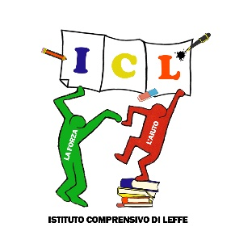



**Ministero dell’Istruzione**

**ISTITUTO COMPRENSIVO DI LEFFE**

#### Via Locatelli, 44 – 24026 Leffe (BG) - Tel. 035/731350 - C.F. 90017470163

[*BGIC853009@istruzione.it*](mailto:BGIC853009@istruzione.it) *-* [*BGIC853009@pec.istruzione.it*](mailto:BGIC853009@pec.istruzione.it)

[*www.icleffe.edu.it*](http://www.icleffe.edu.it/) *- Codice univoco per Fatturazione Elettronica: UFUUKA*

**AUTORIZZAZIONE PER IL SERVIZIO DELLO SPORTELLO DI ASCOLTO**

Il sottoscritto ………………………………..…………… nato/a …………..……………………….. il ……………………….residente in ……………………… via ………………………………….. cell …………………………… in qualità di genitore (*o esercente la patria potestà*) del minore ………………..……………………… della classe ………sezione …... della scuola secondaria di primo grado di Leffe, con la presente intende / non intende *(cancellare la voce che non interessa)* autorizzare il proprio figlio ………..……………………………. ad accedere, nel caso in cui lo richieda, anche in modalità online, al servizio dello Sportello di Ascolto della scuola gestito dalla Dott.ssa Sara Parolini.

Leffe, …………………………….

Firma ………………………………

………………………………

**CIRCOLARE N.46 DEL 16/10/2021**

(*Nel caso di genitori separati/divorziati è prevista la firma di entrambi i genitori, ai sensi dell’art. 155 del codice civile, modificato dalla legge 8 febbraio 2006 n. 54*)



**Ministero dell’Istruzione**

**ISTITUTO COMPRENSIVO DI LEFFE**

#### Via Locatelli, 44 – 24026 Leffe (BG) - Tel. 035/731350 - C.F. 90017470163

[*BGIC853009@istruzione.it*](mailto:BGIC853009@istruzione.it) *-* [*BGIC853009@pec.istruzione.it*](mailto:BGIC853009@pec.istruzione.it)

[*www.icleffe.edu.it*](http://www.icleffe.edu.it/) *- Codice univoco per Fatturazione Elettronica: UFUUKA*

**AUTORIZZAZIONE PER IL SERVIZIO DELLO SPORTELLO DI ASCOLTO**

Il sottoscritto ………………………………..…………… nato/a …………..……………………….. il ……………………….residente in ……………………… via ………………………………….. cell …………………………… in qualità di genitore (*o esercente la patria potestà*) del minore ………………..……………………… della classe ………sezione …... della scuola secondaria di primo grado di Leffe, con la presente intende / non intende *(cancellare la voce che non interessa)* autorizzare il proprio figlio ………..……………………………. ad accedere, nel caso in cui lo richieda, anche in modalità online, al servizio dello Sportello di Ascolto della scuola gestito dalla Dott.ssa Sara Parolini.

Leffe, …………………………….

Firma ………………………………

………………………………

**CIRCOLARE N.46 DEL 16/10/2021**

(*Nel caso di genitori separati/divorziati è prevista la firma di entrambi i genitori, ai sensi dell’art. 155 del codice civile, modificato dalla legge 8 febbraio 2006 n. 54*)